Муниципальное казенное дошкольное образовательное учреждение
« Детский сад № 1 « Одуванчик» п.г.т.Тура»
Эвенкийского муниципального района
Красноярского края
Ул. 50 лет Октября 10, п. Тура, ЭМР Красноярский край. 648000 . 22773.
ОКПО 55433987 ОГРН 1028800001812 ИНН/КПП 8801007958 /880101001
Приказ
От 01.08.2019 года . № 40
«О создании комиссии по проверке первичных средств пожаротушения и аварийного освящения»
В целях обеспечения пожарной безопасности, охраны жизни и здоровья воспитанников, работников МКДОУ « Детский сад № 1 « Одуванчик» п. Тура» ЭМР Красноярского края в соответствии с требованиями противопожарного режима ДОУ.
ПРИКАЗЫВАЮ:
- Создать комиссию по проверке и учета первичных средств пожаротушения и аварийного освещения в составе:

председатель комиссии: В.Д. Чорду – заведующая;
члены комиссии:
А.Н. Пашагина – заведующая хозяйством. Ответственный за пожарную безопасность;
Болтаев О.У – электромонтер по обслуживанию электрооборудования

- Комиссии до 12.08.2019 года провести работу по учету и проверке первичных средств пожаротушения и аварийного освещения.
Контроль исполнения настоящего приказа оставляю за собой.

Заведующая ______________/ В.Д. Чорду
С приказом ознакомлена: ______________/ А.Н. Пашагина
______________/О.У.Болтаев

Заведующая ______________/ В.Д. Чорду
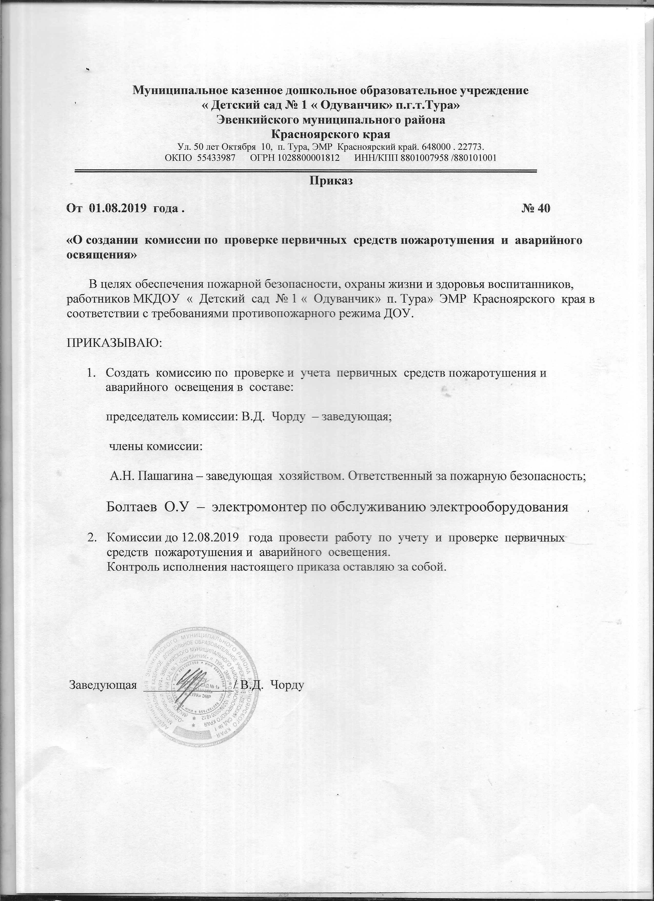

А К Т
проверки наличия и исправности аварийного освещения
МКДОУ « Детский сад № 1 « Одуванчик» п.г.т. Тура» ЭМР Красноярского края
к новому 2019-2020 учебному году

12.08.2019 п. Тура

Комиссия, назначенная приказом заведующей от 01.08.2019 года №40
в составе:
председатель комиссии: В.Д. Чорду – заведующая;
члены комиссии:
А.Н. Пашагина – заведующая хозяйством. Ответственный за пожарную безопасность;
Болтаев О.У – электромонтер по обслуживанию электрооборудования

Произвели проверку на наличие и внешний осмотр и отработку аварийного освещения при отключении электричества:
Аварийное освещение расположено во всех помещениях и выходах учреждения;
При отключении электричества аварийное освещение отработала;
Состояние аварийного освещения –удовлетворительное;

председатель комиссии: В.Д. Чорду – заведующая_____________
члены комиссии:
А.Н. Пашагина – заведующая хозяйством.
Ответственный за пожарную безопасность______________________
Болтаев О.У – электромонтер по обслуживанию
Электрооборудования___________________

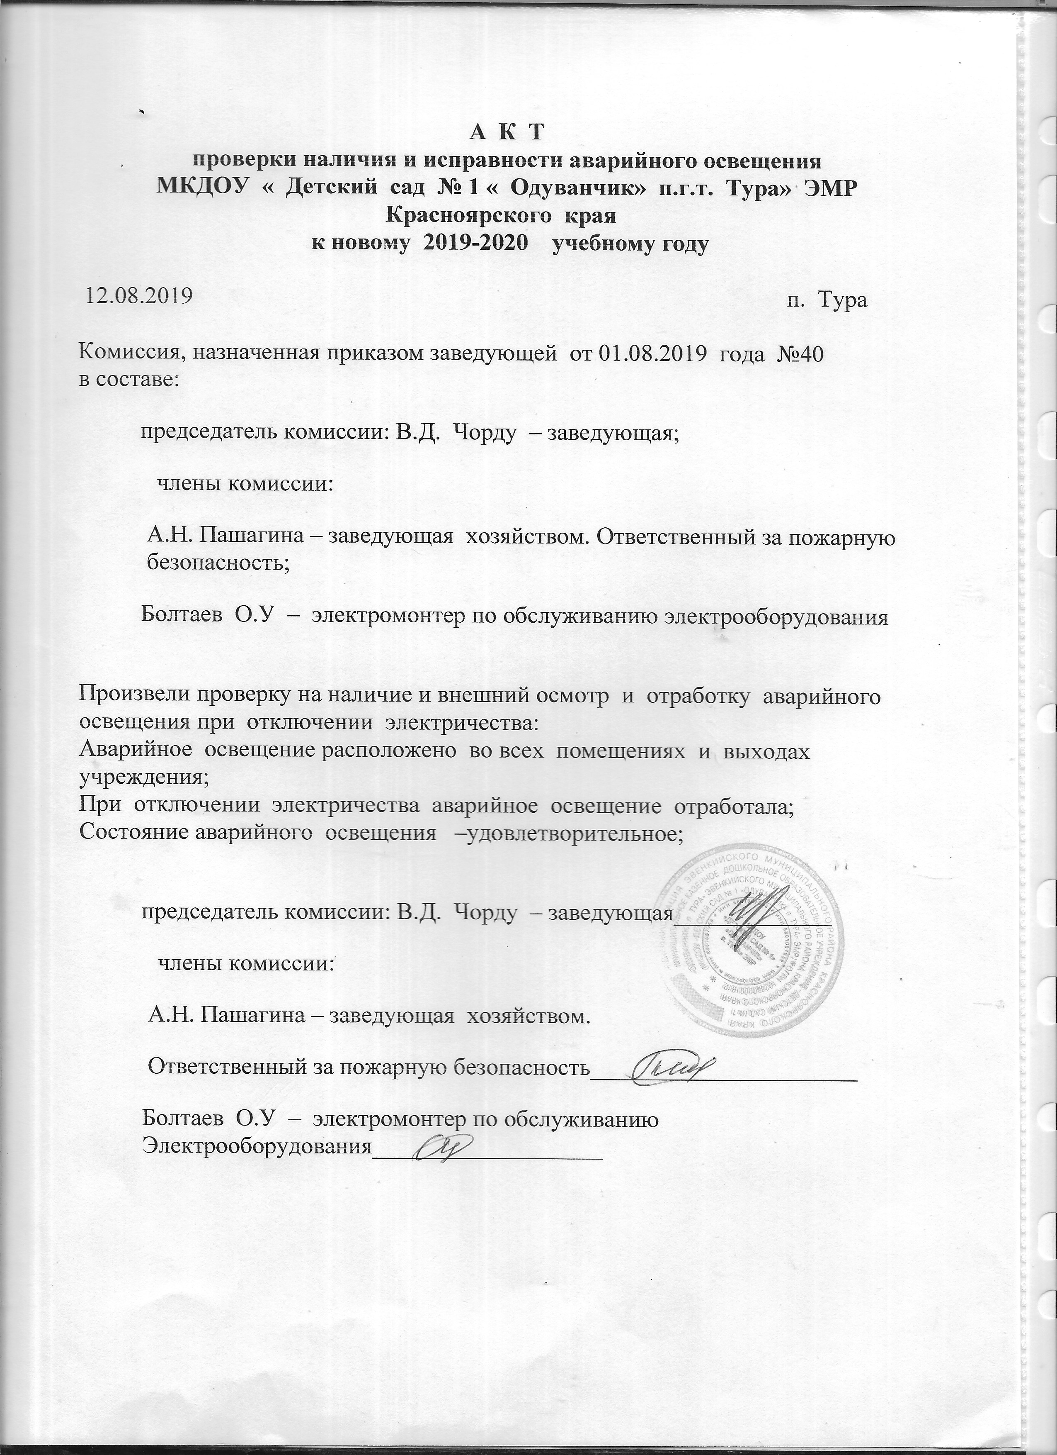

А К Т
проверки наличия и исправности первичных средств пожаротушения МКДОУ « Детский сад № 1 « Одуванчик» п.. Тура» ЭМР Красноярского края
к новому 2019-2020 учебному году

12.08.2019 года п. Тура

Комиссия в составе:
председатель комиссии: В.Д. Чорду – заведующая;
члены комиссии:
А.Н. Пашагина – заведующая хозяйством. Ответственный за пожарную безопасность;
Болтаев О.У – электромонтер по обслуживанию электрооборудования

произвели проверку наличия и внешний осмотр первичных средств пожаротушения и установили:
1.Укомплектованность пожарных щитов– удовлетворительное;
2.Наполняемость ящика с песком –удовлетворительное;
3.Наличие огнетушителей соответствует срокам использования. Дата изготовления март 2017 (срок службы 10 лет);
5.Электропроводка в исправном состоянии;
6.Замере сопротивления изоляции проведены 11.06.2019 года
председатель комиссии: В.Д. Чорду – заведующая___________
члены комиссии:
А.Н. Пашагина – заведующая хозяйством.
Ответственный за пожарную безопасность______________
Болтаев О.У – электромонтер по обслуживанию
Электрооборудования_____________

